兰州市公共资源交易中心建设项目
电子保函操作手册

目录

一、 系统登录 2
二、 选择项目 4
三、 选择电子保函 6

系统登录
1、投标人打开“兰州市电子招投标交易平台” ，选择用户登录输入用户名和密码或证书Key登录，插入数字证书后，登陆系统，如图：
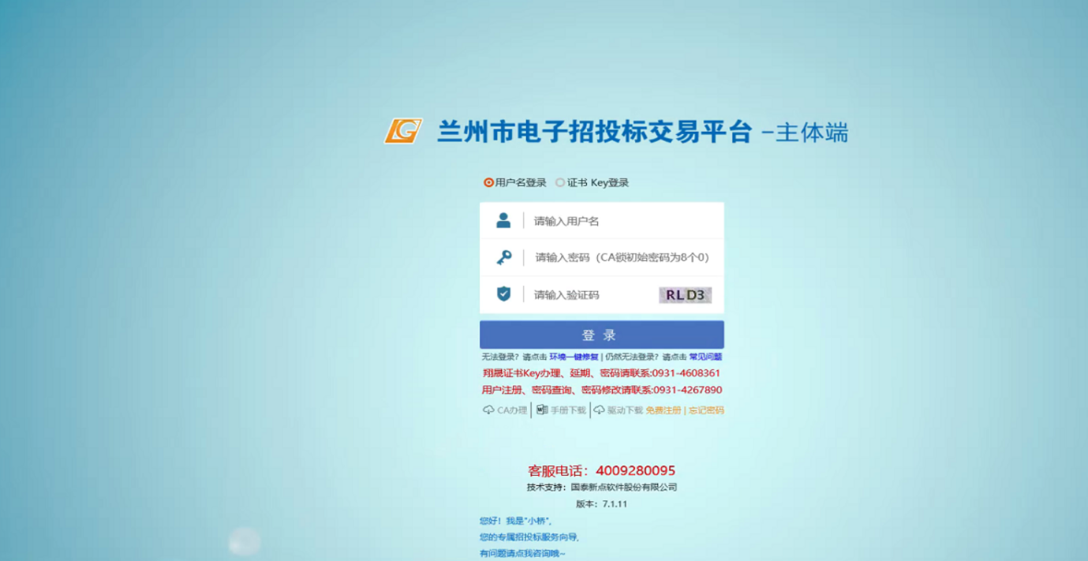

2、选择主体类型为“交易乙方”身份进入兰州市电子招投标交易平台。
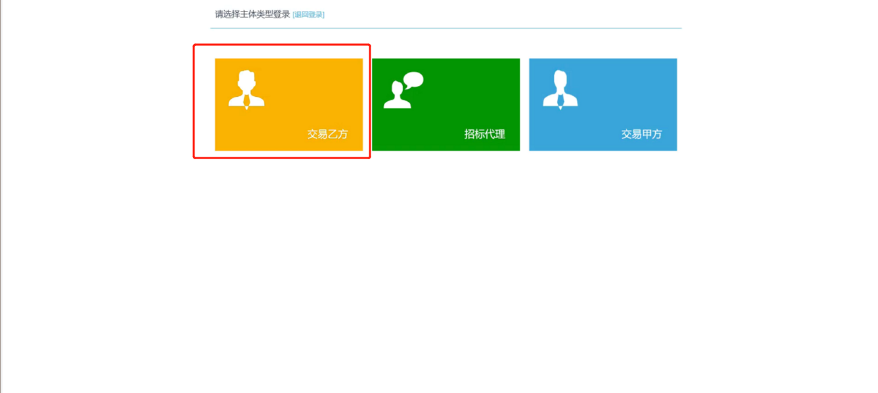

3、在菜单栏，选择【工程业务】-【业务管理】-【保函平台登录】，弹出电子保函登录页面，如图：

4、点击右上角登录按钮，插入CA锁，点击登录系统，如图：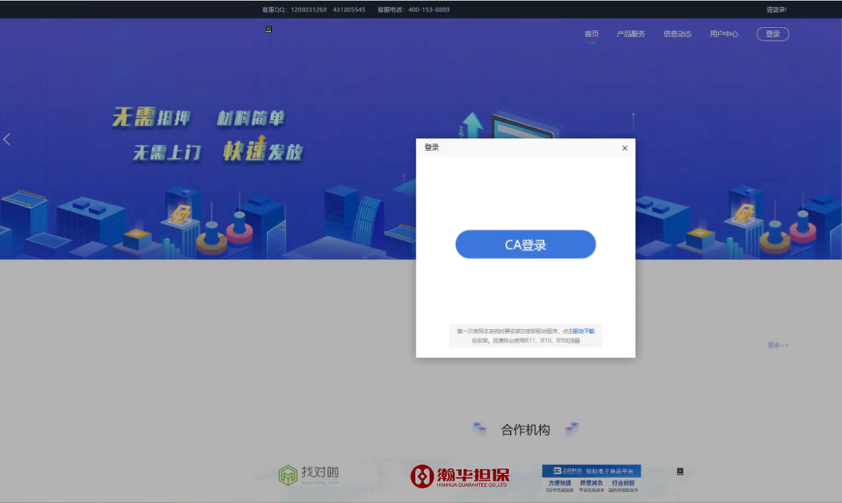

选择项目
1、登录电子保函系统，主页如图所示：
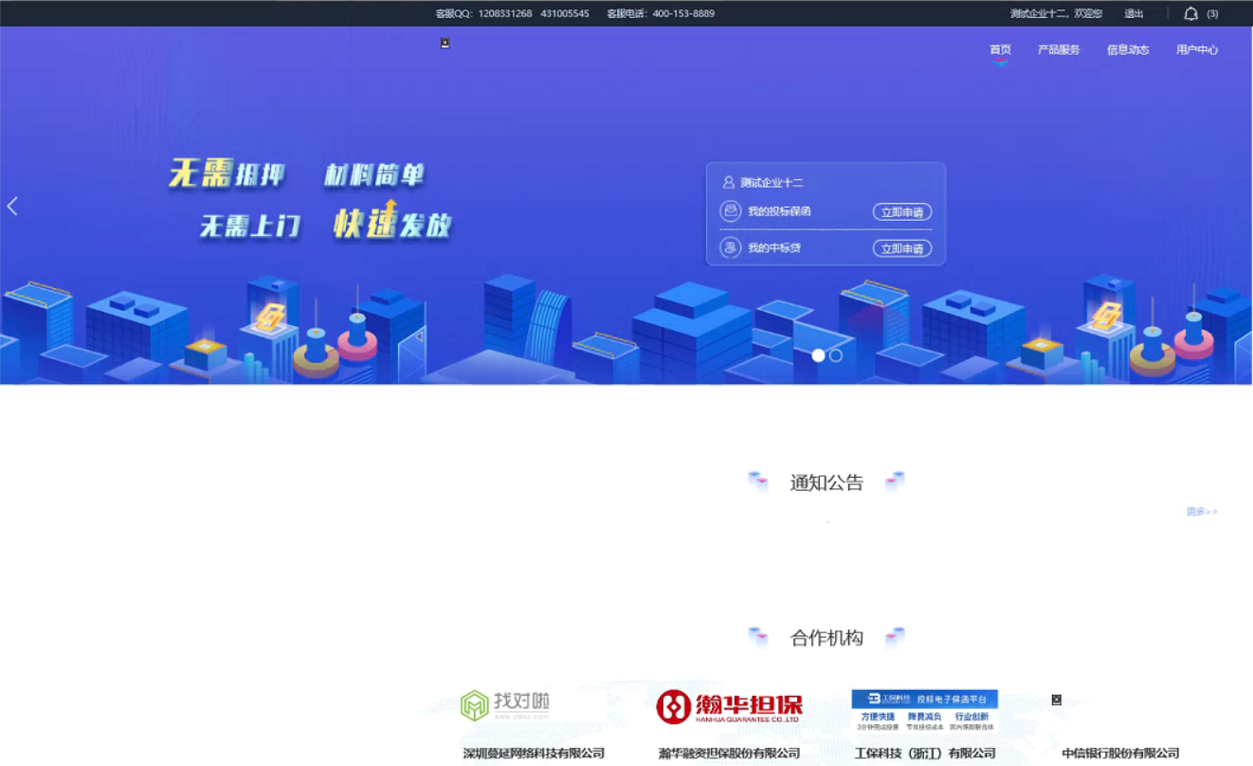
2、在首页“我的投标保函”点击“立即申请”进入选择标段页面，如图：
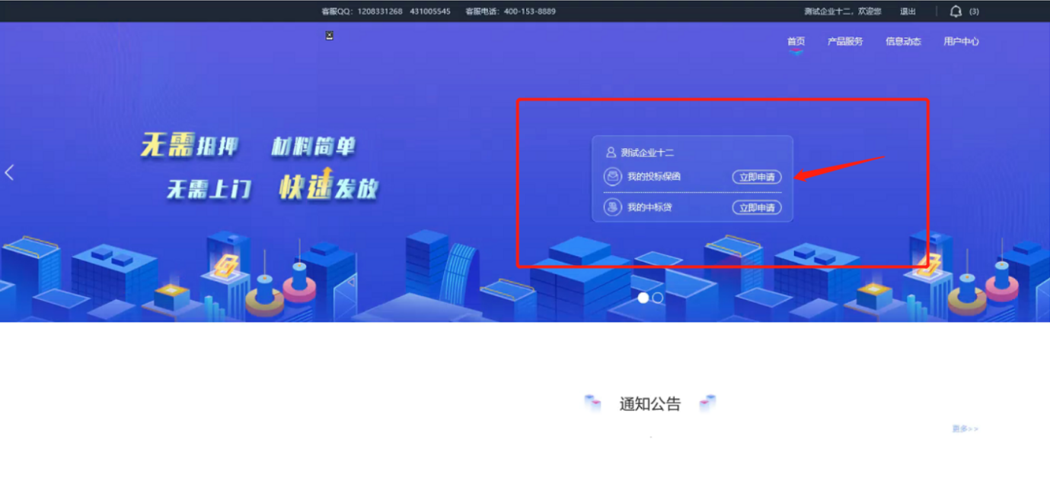
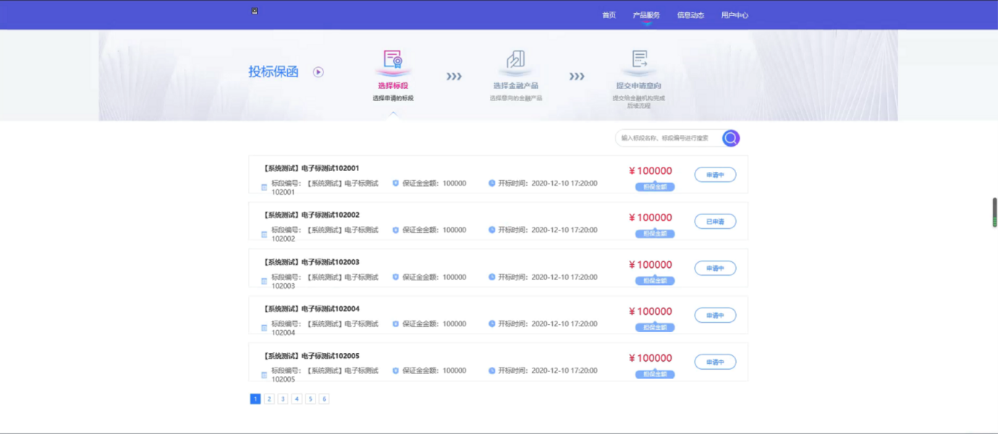

3、选择标段，点击右侧“立即申请”按钮，进入投标保函申请页面，如图：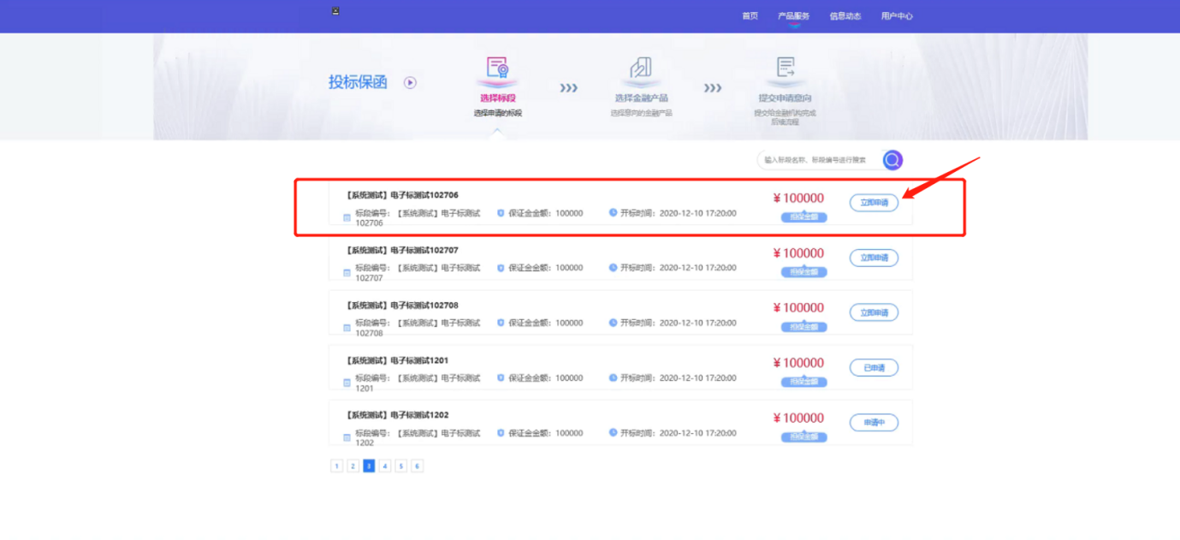 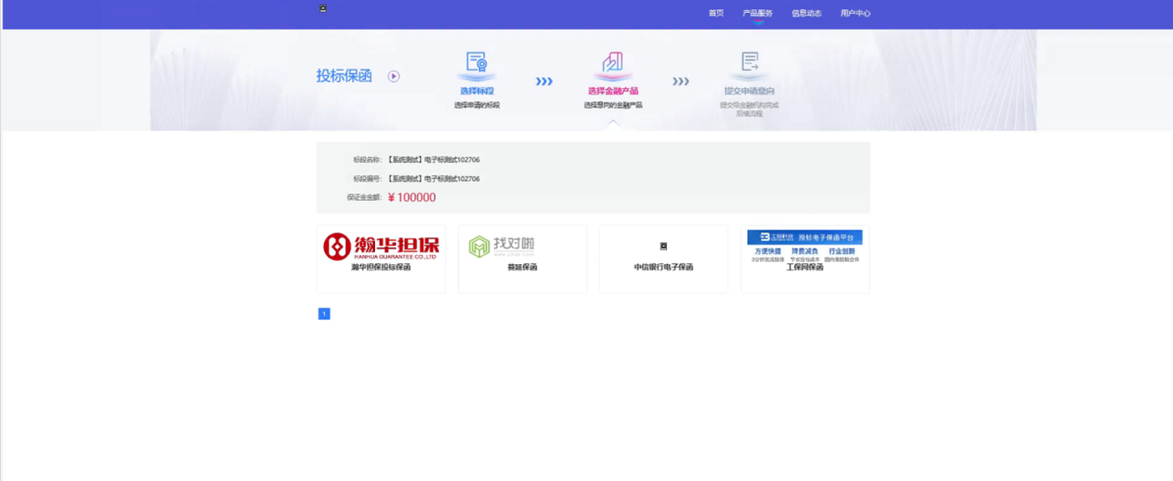

选择电子保函
1、在选择金融产品页面，确认标段名称和编号，保证金金额，选择下方金融机构，以工保网保函为例，点击并确认，如图：
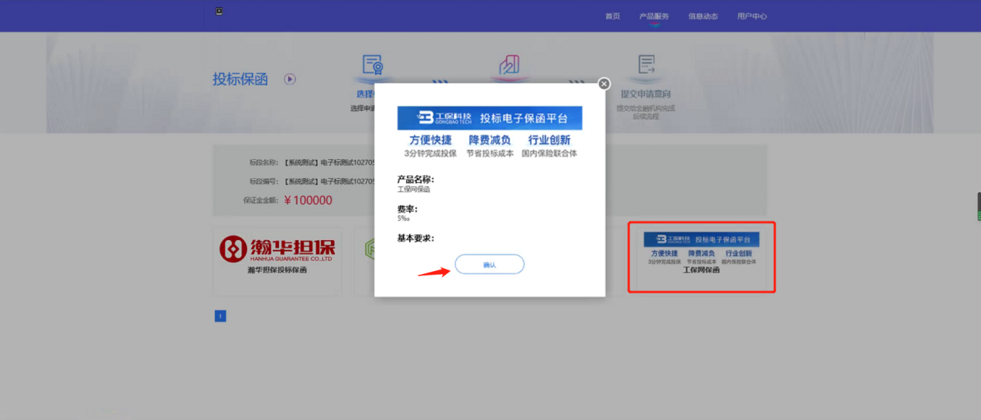

2、确认标段信息、投标保证金金额以及投标有效期，点击“确认”按钮，进入下一步操作：
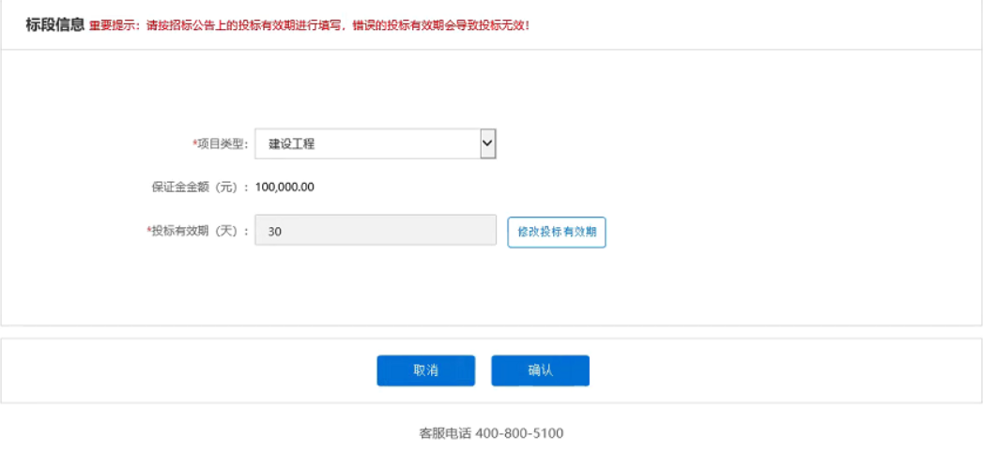
3、填写银行账户名称、开户银行以及账户号码，上传电子档图片，点击确认提交，如图：
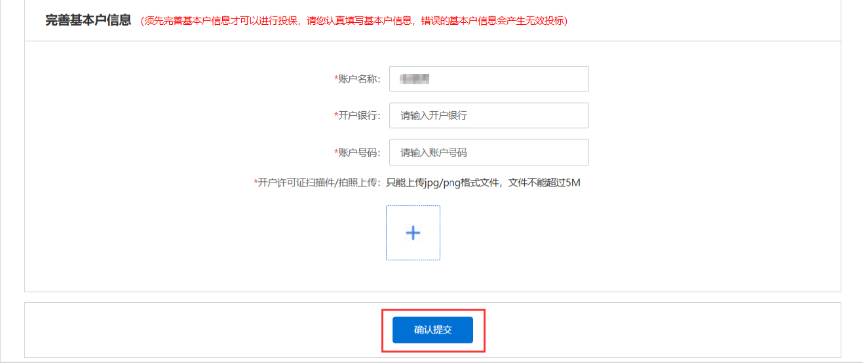

4、进入选择出函机构页面，选择下方保险公司，以平安保险公司为例，点击下一步，如图：
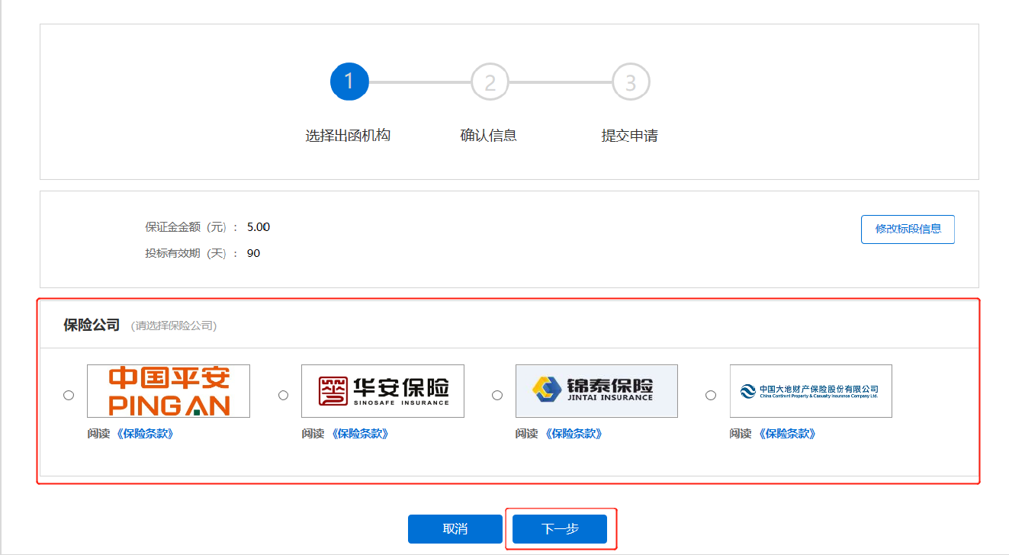
5、仔细阅读投保须知，完成后勾选“我已阅读并同意投保须知”。
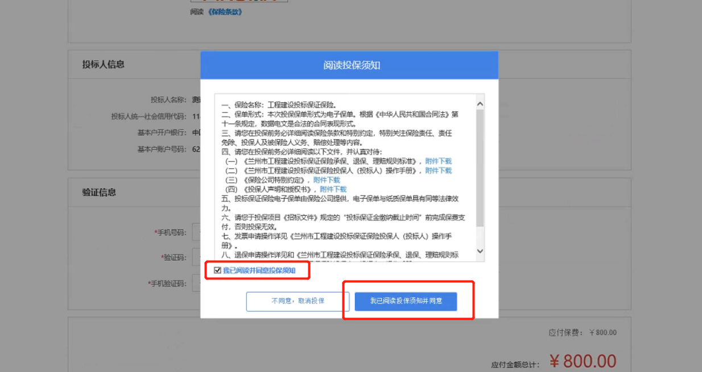
6、填写验证信息，并确认投保，待系统审核。
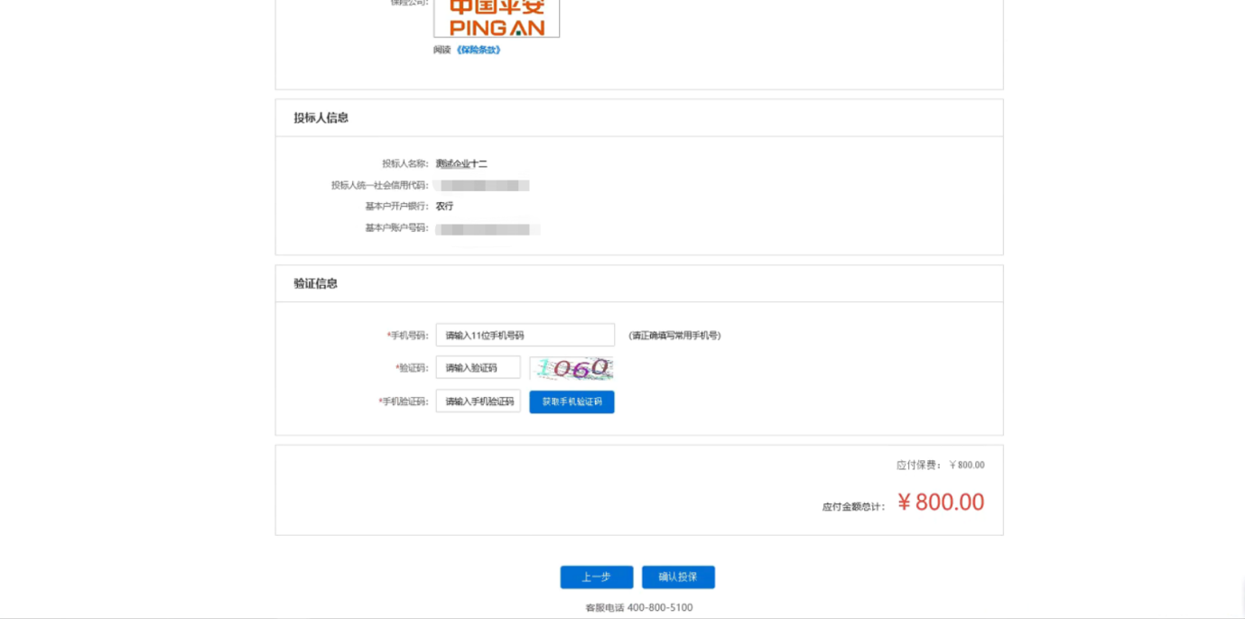
7、系统审核通过后，点击“立即支付”：
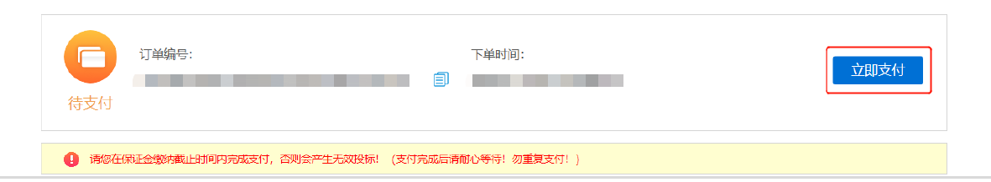
8、支付成功后，可在投保成功页面点击“下载保单”下载加密保单，如图：
